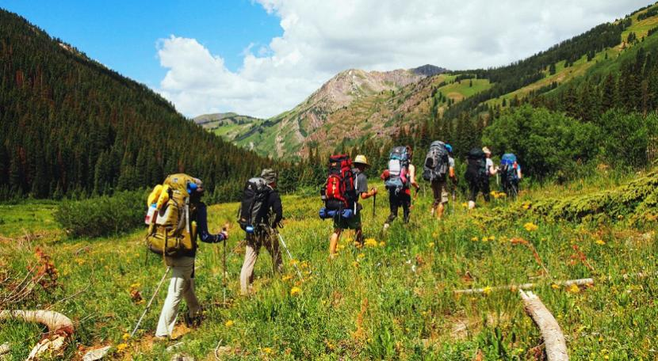
Туристский поход с проверкой туристских навыков
Перечень прикладных навыков
Преодоление от 2 до 4-х естественных препятствий (условных) без учета времени (по усмотрению организаторов):
Подъем, траверс, спуск по травянистому склону
Этап оборудуется на склоне крутизной 15-20 градусов, протяженность каждого участка до 30 метров.
Подъем по склону с альпенштоком
Этап оборудуется на травянистом или на незадернованном склоне крутизной 20-40 градусов, протяженность до 40 метров.
Переправа по заранее уложенному бревну
Длина бревна от 5 до 10 метров, диаметр 20-30 см.
Траверс, спуск по склону с альпенштоком
Этап оборудуется на травянистом или на незадернованном склоне крутизной 20-40 градусов, протяженность каждого участка до 40 метров.
Преодоление заболоченного участка по кочкам
Участок протяженностью до 15 метров, кочки могут быть искусственными. Кочки устанавливаются зигзагообразно так, чтобы в середине этапа происходила вынужденная смена толчковой ноги.
Преодоление болота по жердям (сланям, гати)
Протяженность этапа 20-25 метров.
Преодоление чащобного, буреломного участка
Длина чащобного участка (завала) - до 20 метров.
Переправа по бревну с перилами (веревками)
Длина бревна от 5 до 10 метров, диаметр 20-30 см.;
Спуск, подъем по склону при помощи перил (веревок)
Этап оборудуется на травянистом или на незадернованном склоне крутизной 20-40 градусов, протяженность до 40 метров.
Вязка узлов
Тестируемые должны продемонстрировать навыки вязки 2-х или 3-х узлов из следующих шести: прямой, встречный, проводник, схватывающий, брамшкотовый, восьмерка.
Навыки ориентирования
Тестируемые должны в течение 3 минут определить азимут на заданный предмет с точностью до 10 градусов, - или принять участие в соревнованиях по ориентированию.
Оказание первой помощи (без учета времени) по выбору организаторов. Участник выполняет следующее задание:
- рассказывает о порядке оказания первой помощи или демонстрирует наложение шины при закрытом переломе ноги (руки);
- отвечает на вопросы (тестирование) по действиям в случае обморожения, ожога, теплового удара, поражения молнией, отравления, кровотечения.
Способы транспортировки пострадавшего - один из трех предложенных (на волокуше, на руках, на импровизированных носилках).
Экологические навыки:
- утилизация, сбор и вынос мусора;
- восстановление природной среды на местах разведения костра и организации привалов;
- расчистка и благоустройство родников.
Помимо рекомендуемых, организаторы могут включать до 3 навыков (без учета времени), способствующих обеспечению безопасности, характерных для вида туризма, возрастной категории сдающих норматив, времени года и широко использующиеся в туристских походах данного региона.
Проверка навыков
Навыки проверяются практическим путем в ходе выполнения заданий и преодоления естественных препятствий на маршруте во время проведения туристского похода, на туристских слетах и соревнованиях.
В центрах тестирования проверку навыков рекомендуется проводить в форме туристской полосы препятствий, включая в этапы различные задания.
Участие возможно как индивидуальное, так и в составе команды.
Отчетным документом о совершении туристского похода является:
- приказ по образовательной организации о совершении похода;
- маршрутный лист или маршрутная книжка установленного образца;
- протокол о приемке туристских навыков для III-VII ступеней;
- протокол, справка или выписка из протокола о совершении участником туристского похода (маршрута), включенного в программу туристского мероприятия.
При продолжительности туристского похода свыше одного дня с организацией ночлега в полевых условиях, зафиксированного в представленных документах (маршрутный лист, маршрутная книжка, справка о совершенном походе), отдельная проверка туристских навыков не проводится, а участникам засчитывается выполнение норм золотого знака отличия.
На основании указанных выше документов представитель центра тестирования формирует протокол по виду испытания (тесту) «Туристский поход» установленного образца.
Ошибки, в результате которых испытание не засчитывается:
- нарушение правил охраны природы, памятников истории и т.п.;
- использование посторонней помощи;
- действия, вызывающие опасность для участников, судей или зрителей;
- невыполнение требований судей.
Тестирование осуществляется в порядке, установленном приказом Министерства спорта Российской Федерации от 28.01.2016 № 54 «Об утверждении Порядка организации и проведения тестирования по выполнению нормативов испытаний (тестов) Всероссийского физкультурно-спортивного комплекса «Готов к труду и обороне» (ГТО)».
Процедура тестирования включает обязательную регистрацию участника на Интернет-портале комплекса ГТО www.gto.ru.

